Start des dritten „FORTALENTS“-Jahrgangs:
Ein Stipendium als Trumpfkarte für die Top-Talente von morgen

„Leuchtturmprojekt“ des Regensburger Mittelstands: Feierliche Aufnahmefeier für sieben neue FORTALENTS-Stipendiaten

Regensburg/Regenstauf – FORTALENTS ist ein ostbayerisches Modellprojekt, das junge Talente aus der Region Regensburg fördert und gleichzeitig Mittelständlern in ganz Deutschland zeigt, dass auch Familienunternehmen im Wettbewerb um die besten Köpfe zahlreiche Trümpfe in der Hand halten. Drei führende Mittelstandsunternehmen aus Regensburg initiierten 2017 erstmals ein eigenes Nachwuchs-Förderprogramm. Am Montagabend (07.10.) haben sieben neue FORTALENTS-Stipendiaten ihre Aufnahmeurkunden erhalten.

Der Run auf einen der Plätze übertraf – wie bereits in den beiden Premierenjahren – wiederum die Erwartungen. Mit einer feierlichen Aufnahmefeier an den Eckert Schulen gaben die drei beteiligten Unternehmen, die Eckert Schulen, die Götz-Gruppe und die EUROASSEKURANZ Versicherungsmakler AG, den Startschuss für den dritten Jahrgang der Talentschmiede des Regensburger Mittelstands. Die drei Familienunternehmen beschäftigen in Summe mehr als 20.000 Mitarbeiter.

Prämierung mit Deutschlands renommiertestem Personalmanagement-Award
Bereits seit dem 1. Oktober profitieren sieben Studierende – fünf Nachwuchs-Akademikerinnen und zwei Nachwuchs-Akademiker – der Regensburger Universität und der Ostbayerischen Technischen Hochschule Regensburg von dem einmaligen Förderprogramm, das eine Experten-Jury 2018 mit Deutschlands renommiertestem Personalmanagement-Award auszeichnete. Die Regensburger Initiative erhielt den „HR-Excellence Award“ in der Kategorie „Talent Akquisition & Management“.

Vorreiter für eine neue Stipendienkultur
Die „FORTALENTS-Projekt“ gilt, zwei Jahre nach seiner Premiere, auch in den Augen von Personal-Experten zunehmend als Vorzeigebeispiel für eine neue Stipendienkultur des Mittelstandes: „Wir erleben heute zum dritten Mal den Startschuss einer Initiative, die in Zeiten wachsenden Fachkräftemangels neue innovative Wege geht und zunehmend Früchte trägt“, sagte Gottfried Steger, der stellvertretende Vorstandsvorsitzende der Eckert Schulen, bei der Überreichung der Aufnahmeurkunden. Durch FORTALENTS sei es bereits gelungen, neue Mitarbeiter für die drei expandierenden Stifter-Unternehmen zu gewinnen. „Mit den ersten beiden Jahrgängen waren alle Beteiligten — die Unternehmen, die Betreuer und die Stipendiaten – sehr zufrieden“, so Alexander Götz, der Vorstandsvorsitzende der Götz-Gruppe. „Wir wissen heute, dass wir mit unserer Idee eines Unternehmensstipendiums goldrichtig lagen“, betonte auch Helmuth Newin, Vorstandsvorsitzender der EUROASSEKURANZ.

Die Eckert Schulen sind der größte private Bildungsanbieter Bayerns mit rund 1.800 Mitarbeitern, mehr als 50 Standorten in ganz Deutschland und rund 9.000 Kursteilnehmern jährlich. Die Götz-Gruppe beschäftigt im Bereich infrastrukturelles, kaufmännisches und technisches Gebäudemanagement heute rund 16.000 Mitarbeiter. Die EUROASSEKURANZ Versicherungsmakler AG – Member of Hyperion Insurance Group – ist spezialisiert auf Risiko- und Schadenmanagement. Die Hyperion Insurance Group ist weltweit aufgestellt und beschäftigt in 38 Ländern rund 5.000 Mitarbeiter.

Studienfächer von BWL bis Wirtschaftsinformatik
Mit der feierlichen Übergabe der Aufnahmeurkunden endete ein mehrstufiger Auswahlprozess, in dem sich die neuen Stipendiaten durchsetzten. „Die sieben Bewerber haben uns mit ihrer Fach- und Sozialkompetenz, mit Teamfähigkeit, Motivation, Flexibilität und Einsatzbereitschaft überzeugt“, sagten Andrea Radlbeck (Leitung Unternehmenskommunikation, Marketing, Aus- und Weiterbildungsberatung der Eckert Schulen), Anna Meyer (Personalleiterin der Eckert Schulen), Gabriele Scheibner (Personalentwicklung der Götz-Management-Holding AG) und Saskia Müller (Personalleitung der EUROASSEKURANZ Versicherungsmakler AG). Sie koordinierten die Bewerberauswahl. Das Studienfach-Spektrum der neuen Stipendiaten reicht von Wirtschaftsinformatik über Jura bis hin zu Psychologie, Betriebs- und Volkswirtschaftslehre.

Finanzieller Rückenwind, ein persönlicher Mentor und ein starkes Netzwerk
Die sieben neuen Stipendiaten erhalten ab Oktober eine finanzielle Förderung von 400 Euro monatlich und einen direkten Zugang zu einem professionellen Netzwerk. Ein persönlicher Mentor begleitet die jungen Talente während der Förderphase. In den Semesterferien erhalten die Studierenden bei speziell aufgelegten Kurzpraktika Einblicke in die einzelnen Unternehmen.

Die Talente, die die drei Stifter feierlich in den Kreis der Stipendiaten aufgenommen haben: Simon Berger (Bachelor Psychologie nach einem erfolgreichen Bachelorabschluss in Betriebswirtschaft), Theresa Gröschl (Master Psychologie), Valeska Groß (Master Volkswirtschaftslehre), Maya Hack (Jura), Nina Machnikowski (Master Wirtschaftsinformatik), Jessica Ries (Bachelor Betriebswirtschaft) und Christoph Schart (Master Betriebswirtschaft).

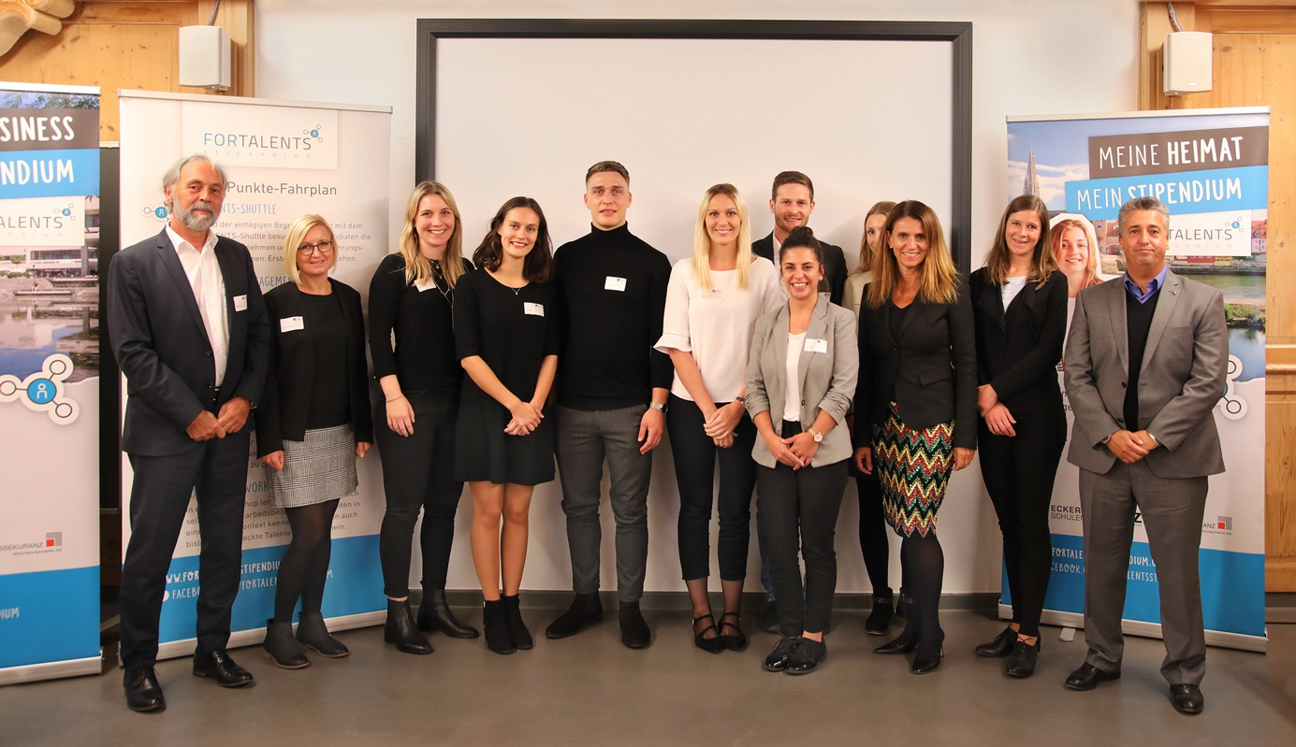
Die neuen FORTALENTS-Stipendiaten im Kreis der Förderer. Das Bild zeigt die Studierenden mit Gottfried Steger, stellvertretender Vorstandsvorsitzender der Eckert Schulen (links), Monir Debbagh, Mitglied des Vorstands der Götz-Management-Holding AG (re.) sowie Mitgliedern des Auswahlgremiums. Foto: Eckert Schulen

